Documentație

1. Descrierea proietului

Artifacty este o aplicație Web ce realizează managmentul informațiilor privitoare la colecții de artefacte arheologice. Aplicația noastră oferă descrieri amănunțite alea artefactelor aflate în baza noastră de date, de asemenea orice utilizator al aplicației poate adăuga artefacte noi prin intermediul unui formular. Informațiile sunt verificate de câtre admin, iar dacă acestea sunt veridice sunt introduse mai departe în baza de date.

1. Actori

**Admin-ul paginii** este cel care verifică informațiile primite prin formular și se ocupă cu introducerea lor în baza de date în cazul în care acestea sunt acceptate. Tot el este cel care poate refuza anumite artefacte pe motivul veridicității informațiilor introduse.

**Clientul** aplicației poate vizualiza informații despre artefactele dorite, poate adăuga artefacte pe care el le consideră interesante și ar vrea să le împărtășească și cu alți utilizatori. De asemenea, el poate edita detaliile deja existente despre un anumit artefact aflat în baza de date ca urmare a unor schimbări survenite în timp (Ex: un artefact a fost mutat în alt muzeu, un artefact a trecut din posesia unei peroane fizice în posesia unui muzeu, etc.).

Fiecare utilizator are un cont cu un user și o parolă pe care va trebui să le folosească de fiecare dată când folosește aplicația. Dacă folosesc pentru prima dată aplicația, trebuie să-și creeze un cont.

1. Scenarii de utilizare
2. **Admin**

**Approve Artifact-** Adminul acceptă artefactele introduse de către client prin formular și le introduce în baza de date.

**Reject Artifact-** Adminul respinge artefactele ce conțin informații nepotrivite, incomplete, irelevante.

**Import Artifact(Add Artifact)-** Adminul adaugă în baza de date artefactele introduse de utilizatori. De asemenea poate adăuga artefacte proprii.

**Export Artifact-** Adminul face export informațiilor din baza de date atunci când un client solicită detalii despre un anumit artefact.

**View Artifacts -** Adminul poate vizualiza informații despre artefactele existente în baza de date.

**View Statistics -** Adminul poate vizualiza statisticile făcute în cadrul bazei de date.

**Edit Artifact-** Adminul poate edita informațiile despre toate artefactele aflte în baza de date.

1. **Client**

**View Artifacts-** Clientul poate vizualiza detalii despre artefacte, le poate sorta și filtra după anumite criterii , de asemenea poate căuta în pagină un anumit artefact.

**View Statistics -** Clientul poate solicita statistici ale artefactelor din baza de date.

**Add Artifact-** Cleintul poate adăuga artefacte, completând un formular.

**Edit Artifact-** Clientul poate modifica informațiile despre artefactele pe care le-a introdus și care se afla pe pagina lui de profil, cu unele mai actualizate, retrimițând formularul.

1. Planificare:

**Botez Șerban** se ocupă de urmatoarele pagini: login, creare cont, formular, logout.

**Bîrsanu Gabriela** se ocupă de pagina Artifacts în care apare filtrarea si sortarea impreună cu toate artefactele aflate pe site.

**Coteț Roxana** se va ocupa de pagina cu statistici si pagina dedicată adminului.

**Purice Alexandra** se ocupă de pagina individuală a artefactelor în care apar toate detaliile acestora și pagina dedicată utilizatorilor normali.

1. Tehnologii utilizate:

-Folosim pachetul Xampp care conține serverul Apache

-PHP

-MySQl

-vom avea documente în JSON, CSV și XML

-am folosit HTML, JavaScript și CSS pentru partea de front-end

1. Digramele Use Case

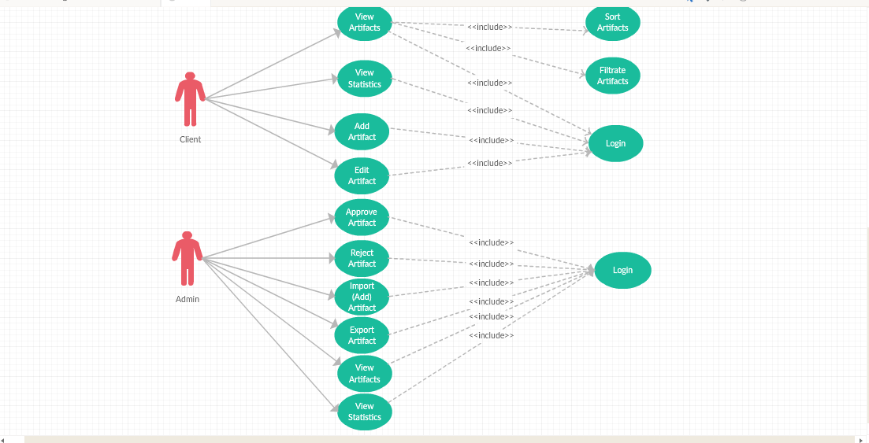

1. Diagramele arhitecturale

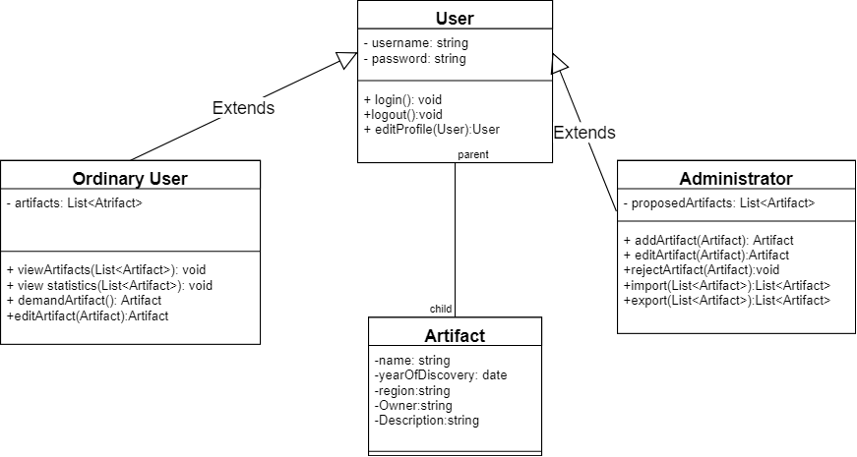

1. Diagrama bazei de date

